Рабочий лист по теме «Звук»:

9а ________________________________________________________(Ф.И.)

Заполните первую колонку таблицы:

|  |  |  |
| --- | --- | --- |
| Что я знаю о звуке? | Что я узнал о звуке? | Что я хочу узнать о звуке? |
|  |  |  |
|  |  |  |
|  |  |  |
|  |  |  |
|  |  |  |
|  |  |  |
|  |  |  |

Раздел физики, изучающий звуковые явления **называется ______________**

1. По какому принципу можно сгруппировать перечень предложенных звуков?

**Задание № 1. Заполните таблицу**. (Рокот автомобиля, шум водопада, гудок теплохода, пение птиц, шелест листьев, разговор, выстрел, барабанная дробь, свист, звуки флейты, крик чайки, мурлыканье.)

|  |  |
| --- | --- |
| Естественные | Искусственные |
|  |  |
|  |  |
|  |  |
|  |  |
|  |  |
|  |  |

**Нет ошибок 2 балла, одна ошибка 1 балл. Две и более ошибки – 0 баллов. ____________**

**ЗВУКОМ НАЗЫВАЮТ __________________________________________________________________________________________________________________________________________________________________**

1. **Задание 2. Рассмотрите рисунок. На нем представлены диапазоны слышимости некоторых представителей животного мира. Ответьте на следующие вопросы:**

А) Какой диапазон частот воспринимает человеческое ухо? _______________________

Б) Верно ли, что звуки с частотой 100 Гц услышит курица и кошка? _______________

В) Верно ли, что самый широкий диапазон частот имеет дельфин?__________________

Г) Верно ли, что диапазон слышимых звуков у собаки меньше чем у лошади?________

Д) Верно ли что кошка может услышать сову, но может не услышать мышь?_________

**За каждый правильный ответ по 1 баллу**. **ИТОГО:**______________________________

Таблица диапазона слышимости некоторых животных.

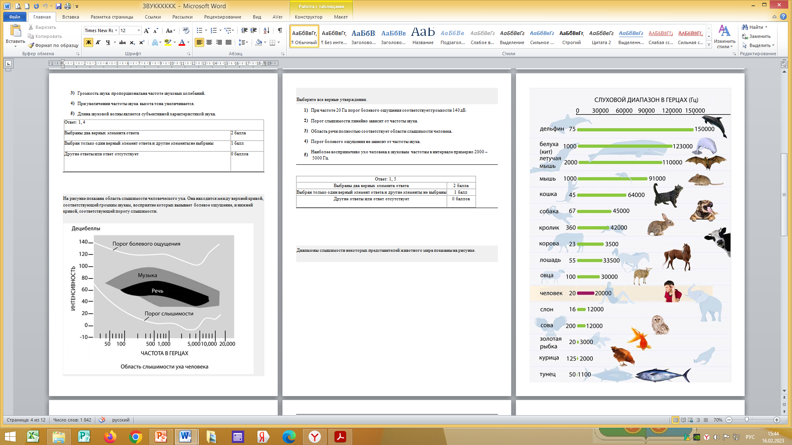

**Задание 3. Прочитайте текст и вставьте на места пропусков номера слова из приведенного списка.**

По одному концу очень длинной металлической трубы один раз ударили молотком. Человек, стоящий у другого конца трубы, услышал при этом два последовательных удара.

Для распространения звуковых волн, в отличие от электромагнитных волн, необходимо, чтобы (А)__________. Скорость звука в твердых телах (Б)______ скорости звука в воздухе. Первой придёт (В)_______волна, которая распространяется в (Г)_________.

Список слов:

1. Меньше
2. Больше
3. Была среда
4. Был вакуум
5. Металл
6. Воздух
7. Звуковая

**Ответы:**

|  |  |  |  |
| --- | --- | --- | --- |
| **А** | **Б** | **В** | **Г** |
|  |  |  |  |

**ЗА ПРАВИЛЬНЫЙ ОТВЕТ 2 балла. Одна ошибка – 1 балл.**

**Задание 4.**

Есть на Земле места, где обширные площади движущихся песков звучат так, что кажется, будто вокруг поет вся пустыня. Что же заставляет пески звучать?

1. Некоторые ученые считают, что звук рождается при трении множества песчинок друг о друга. Песчинки покрыты тонким налетом соединений кальция и магния, и звуки возникают так же, как под скрипичным смычком, когда им проводят по струнам.
2. Другие полагают, что основная причина заключается в движении воздуха в промежутках между песчинками. Когда бархан осыпается, промежутки то увеличиваются, то уменьшаются, воздух то проникает в них, то выталкивается оттуда.
3. Есть и такое объяснение: звуки вызываются электризацией песка. Благодаря трению песчинки заряжаются и начинают взаимодействовать между собой.

Для подтверждения этих объяснений были проведены опыты по получению звучащего песка. Взяли песок, просушили и очистили. Затем наэлектризовали при помощи электрофорной машины. И песок зазвучал – при нажиме рукой издавал скрипящие звуки. Какой вывод можно сделать на основании проведенного исследования?

1. Трение ответственно за звучание песка.
2. Наэлектризованный песок может издавать звуки.
3. Движение воздуха при сжатии песка вызывает его звучание.
4. Чтобы песок зазвучал его надо очистить от посторонних примесей.

Ответ___________________________________________________________________

За правильный ответ 2 балла